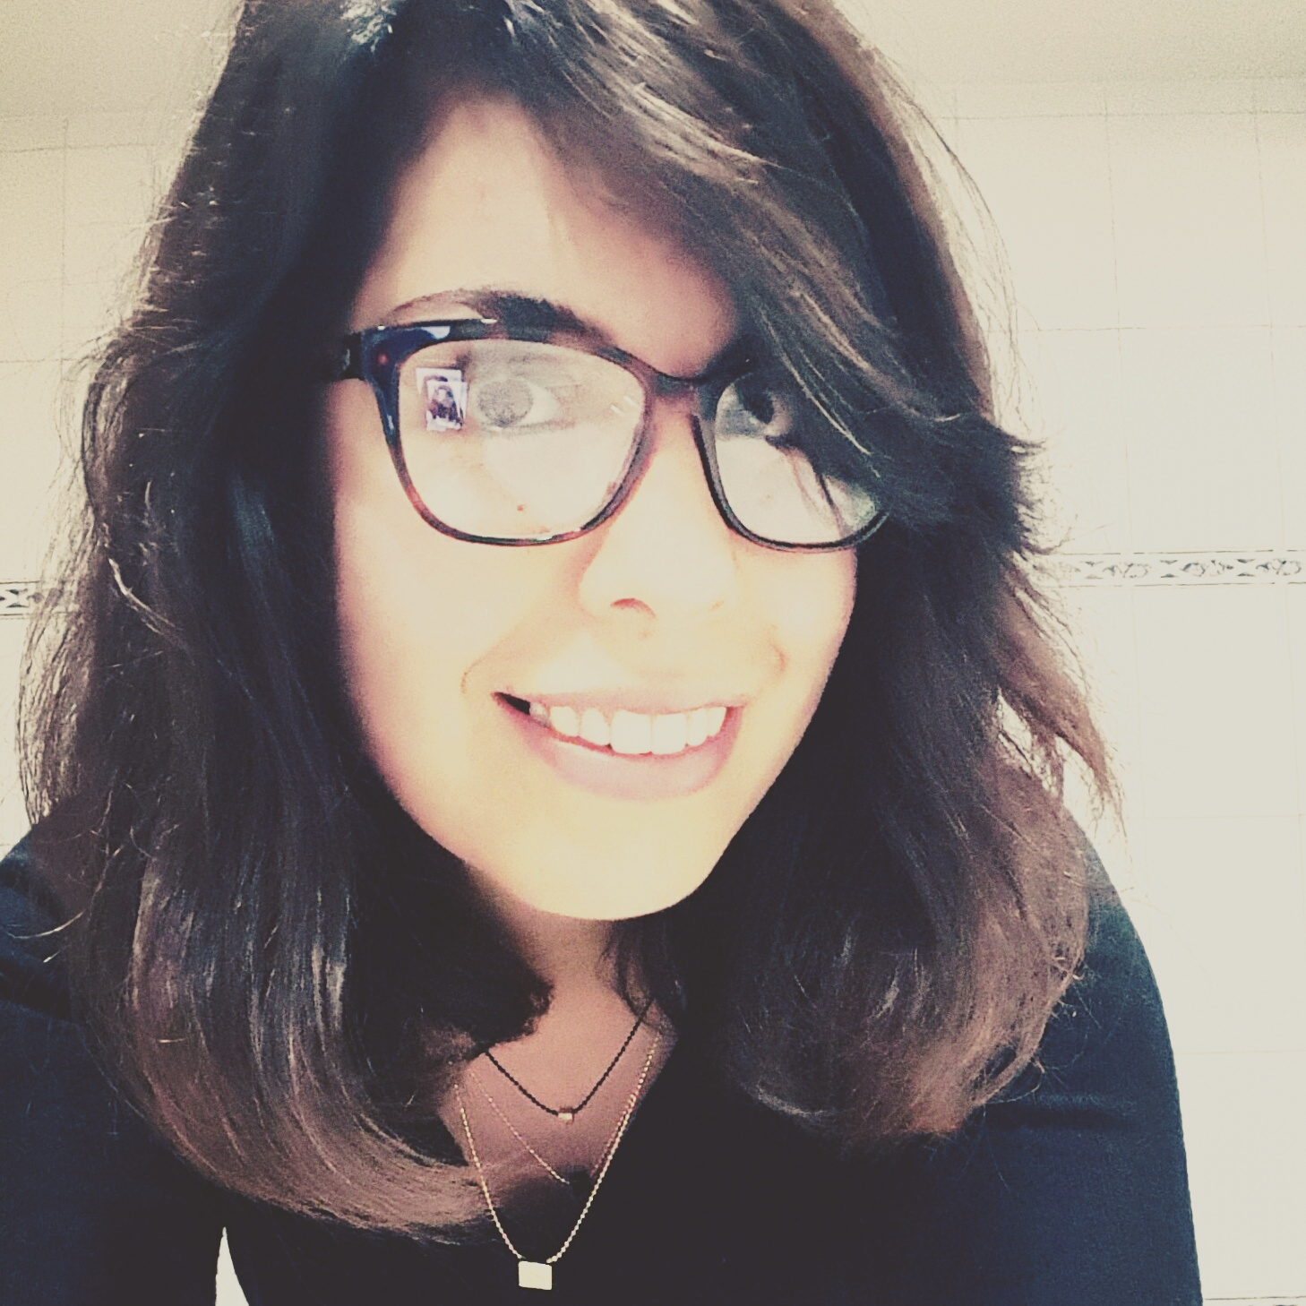

**IDIOMAS**

Inglés básico, no practicado actualmente.

**SOFTWARE:**

Office (Excel – Word – Power point)

MAC (conocimiento básico)

**CURSOS Y RECONOCIMIENTOS IMPARTIDOS POR DISH:**

* comunicación EFECTIVA
* TALLER MEJORA DE PROCESOS
* Trabajo EN EQUIPO

**ELIA NUÑEZ TELLEZ**

**México, D.F. • Delegación Venustiano Carranza • Mexicano • Soltera Tel Casa: +52(55) 26438612 Cel:+52(55) 04455 29458388 • email:** [**elianutez@gmail.com**](mailto:elianutez@gmail.com)

**OBJETIVO PROFESIONAL:**

Laborar de manera profesional para la organización en la que colabore aportando mi experiencia y conocimientos en televisión como programadora de pautas y especialista en emisión de señal.

**RESUMEN DE HABILIDADES:**

Especialista en emisión de señal, transmisión de programas en vivo (deportes, eventos olímpicos, Teletón, desfiles internacionales) Experiencia y conocimiento en elaborar pautas de programación, calificación y clasificación de material audiovisual. Especialista en servidores Harris (Imagine) y Fission. Manejo de XDCAM, Betacam, Máquina ¾ y Switcher de transmisión (Grass Valley)

**ÁREAS Y/O SECTORES DE INTERÉS:**

Comunicación, Televisión, Operación de control maestro, continuidad, control de calidad y asistente de producción.

**EXPERIENCIA PROFESIONAL:**

**CANAL DEL CONGRESO:**

(Febrero a Septiembre de 2016)

Puesto: Continuista

Compañero: Mtro. Antonio Torres Porras (Asistente de Dirección) * Tel 5345 3000 Ext 6750

*Funciones*: Elaboración de la pauta comercial para Canal del Congreso, programación del portal web y elaboración del contenido de la guía electrónica. Calificación y selección de material audiovisual.

*Logros*: Ampliar mi campo profesional en el ámbito legislativo.

**-**

#### MVS TELEVISIÓN / DISH

(Febrero de 2001 a Julio 2015)

Puesto: Especialista en Emisión de Señal

*Jefe Directo:* Nancy Hernández Vargas * Tel 5764 8200 Ext 3905

*Funciones:* Especialista en emisión de señal, transmisión de eventos en vivo, programación grabada y monitoreo de señales propias y externas, ajuste de pautas y revisión de material audiovisual.

Asistencia de los sistemas de transmisión Fission y Harris.

*Logros:* Amplio conocimiento y experiencia en señales de transmisión y operación de eventos en vivo.

#### 

#### Puesto: Coordinadora de instalaciones de antenas satelitales / MVS TV / Dish (Febrero a Agosto 2005)

#### *Jefe Directo*: Julio Cifuentes (ya no labora para esa empresa)

#### *Funciones:* Mi trabajo era coordinar la correcta instalación de antenas de transmisión para Redes privadas como Bimbo, Bancos, Liverpool, Wal Mart además de dar soporte técnico a los clientes.

#### *Logros:* Que otras áreas dentro de la misma empresa me consideraran para desempeñar funciones diferenetes y poder demostrar otras habilidades.

Nota: Comprobantes académicos, referencias laborales y profesionales disponibles a su solicitud.